|  |  |  |
| --- | --- | --- |
| Image result for logo kpm  **BAHAGIAN PENDIDIKAN TEKNIK DAN VOKASIONAL**  **KEMENTERIAN PENDIDIKAN MALAYSIA**  **ARAS 5 & 6, BLOK E14, KOMPLEKS E,**  **PUSAT PENTADBIRAN KERAJAAN PERSEKUTUAN**  **KERTAS PENERANGAN**  ***(INFORMATION SHEET)*** | | |
| **KOD DAN NAMA PROGRAM NOSS** | IT-010-3:2016 PEMBANGUNAN APLIKASI | |
| **TAHAP NOSS** | 3 | |
| **KOD, NAMA CU DAN WA NOSS** | CU05/WA2 – **SIMULATE BUG/ERROR SCENARIO** | |
| **NAMA PROGRAM KV** | SISTEM PENGURUSAN PANGKALAN DATA DAN APLIKASI WEB | |
| **KOD DAN NAMA KURSUS KSKV** | KPD2012 COMPUTER ORGANIZATON AND ARCHITECTURE | |
| **NO DAN TAJUK STANDARD KANDUNGAN KSKV** | K2 CARRY OUT COMPUTER SOFTWARE INSTALLATION | |
| **NO. KOD NOSS** | IT-010-3:2016-C05/P(12/27) | Muka Surat : 1 Drp : 9 |
| **NO. KOD KSKV** | KPD2012/P(4/10) |

**TAJUK/***TITLE***:**

**PEMASANGAN SISTEM PENGOPERASIAN DAN PEMACU PERALATAN KOMPUTER**

**TUJUAN***/ PURPOSE* **:**

Pelajar-pelajar mesti boleh:-

1. membuat pemasangan (*installation*) sistem pengoperasian.
2. mengemaskini *computer devices driver*.
   1. *Graphic Driver*
   2. *Sound Card Driver*

**PENERANGAN/***INFORMATION***:**

1. **Sistem pengoperasian (OS)**
2. **Definisi**: Sistem pengoperasian atau operating system (OS) adalah set program-program yang dipasang dalam cakera keras.
3. **Tujuan** Sistem Pengoperasian:
4. Mengawal, menyelaras dan mengkoordinasi perkakasan.
5. Menyediakan antara muka pengguna (User Interface).
6. Membolehkan program aplikasi dipasang untuk kegunaan pengguna.
7. **Fungsi utama Sistem Pengoperasian**:

Sistem pengoperasian(OS) adalah set program komputer yang paling kompleks dan penting untuk komputer. Ia berfungsi dalam mengawal komponen dan aktiviti komputer:

1. Menghidup dan mematikan komputer

* OS aktif sebaik sahaja komputer diaktifkan dan perlu ditutup dengan arahan shutdown.

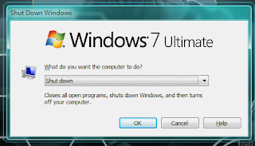

Rajah 1: proses menghidup dan mematikan komputer

1. Menyediakan antaramuka pengguna (User Interface)

* OS membenarkan pengguna mencapai dan mengarah sistem komputermengikut kemahuan pengguna.
* Pengguna juga boleh memasukkan data dan arahan serta mendapatkan maklumat dan informasi dari computer.

1. Menguruskan data dan perisian lain

* OS penting dalam menguruskan data dan perisian lain yang disimpan dalam cakera keras.
* OS juga melancarkan pengurusan perjalanan data dari komponen input kepada output dan dari storan sekunder kepada ingatan utama dan dari ingatan utama kepada storan sekunder.

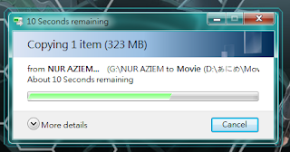

Rajah 2: OS membuat salinan data

1. Pengurusan ingatan utama (RAM – Read Access Memory)

* OS dapat mengawal dan menguruskan kelajuan RAM agar dapat digunakan secara optimum dan terancang.
* Selain itu, OS menguruskan data yang tersimpan di dalam RAM agar ia dapat diproses atau untuk dihantar ke peranti output atau disimpan ke dalam storan sekunder selepas pemprosesan.

1. Menguruskan perkakasan komputer

* OS penting untuk menyelaras dan menjejaki setiap perkakasan dan memandu perkakasan agar mengikut tugas masing-masing berdasarkan arahan tersedia atau dari pengguna.
* Aktiviti ini melibatkan komponen input, output, storan sekunder dan ingatan utama.

1. Jenis Sistem Pengoperasian
2. Licensed

* Microsoft Windows adalah sistem pengoperasian yang paling popular di dunia ketika ini.
* Ia merupakan sistem pengoperasian yang dibangunkan dan dipasarkan oleh syarikat Microsoft khusus buat pengguna komputer peribadi.
* Pada 20 November 1985, syarikat Microsoft mula memperkenalkan versi pertama sistem pengoperasian Windows sebagai sistem pengoperasian lanjutan kepada Microsoft Disk Operating System (MS-DOS) di mana ia merupakan tindak balas kepada minat pengguna yang semakin meningkat dalam menggunakan antara muka pengguna grafik ketika itu walaupun pada mulanya Microsoft telah mengumumkan pengenalan sistem pengoperasian Windows pada tahun 1983.

1. Open source

* Definisi Sumber Terbuka adalah istilah yang digunakan dalam perisian atau perisian yang boleh digunakan oleh sesiapa sahaja dengan membuka atau membebaskan kod sumber (program kod sumber) sehingga dapat mengetahui secara jelas bagaimana peringkat berfungsi, selain itu siapa pun bebas untuk mengubah atau memperbaiki jika mendapati kelemahan dalam perisian

1. Perbezaan antara sistem pengoperasian *licensed* dan *open source*

|  |  |  |
| --- | --- | --- |
|  | *Licensed* | *Open Source* |
| Maksud | Sistem pengoperasian berbayar adalah sistem operasi yang asal atau langsung dari hak pencipta yang menjual perisian ini, dan mendapatkan cd asli, | Perisian / Freeware Percuma adalah perisian yang diedarkan oleh Lesen Freeware dimana kami boleh menggunakannya secara bebas dan tidak perlu membayar lesen kepada orang yang memegang hak cipta perisian itu sendiri. |
| Harga | Mahal | Percuma |
| Contoh | Windows | Unix, Linux, Sun Solaris |

Jadual 1: Perbandingan sistem pengoperasian *licensed* dan *open source*

1. **Pengenalan kepada Perisian aplikasi**
2. Perisian komputer merupakan set arahan elektronik yang mengarahkan sistem komputer untuk beroperasi atau melakukan sesuatu tugas yang dikehendaki.
3. Contoh-contoh perisian aplikasi ialah: Microsoft Office, Adobe Photoshop, Macromedia Director, Netscape Communicator dan sebagainya.
4. Arahan-arahan terperinci yang mengawal operasi sebuah sistem computer.
5. tanpa perisian, perkakasan computer tidak boleh menjalankan tugas-tugas yang berkaitan dengan komputer.
6. Perbezaan antara perisian aplikasi *licensed* dan *open source*

|  |  |  |
| --- | --- | --- |
|  | *Licensed* | *Open Source* |
| Konsep | Perlu berbayar untuk mendapatkan lessen bagi membolehkan perisian tersebut digunakan | Boleh digunakan dengan percuma dan tidak perlu berbayar untuk menggunakan lesen |
| Harga | Mahal | Percuma |
| Contoh | Microsoft Office, Adobe | Sublime, Chrome, Dev C++ |

Jadual 2: Perbandingan aplikasi *licensed* dan *open source*

1. **Jenis Pemacu Komputer**
2. *Graphic driver*

* Pemacu grafik adalah perisian sistem yang mengawal penyesuai video komputer (kadangkala dipanggil kad video atau GPU). Pada komputer yang tidak mempunyai penyesuai video sebenar, pemandu grafik mengawal bahagian papan induk komputer yang dipanggil chipset grafik
* Langkah untuk mengemaskini *graphic driver*

1. Choose Start, type **dxdiag** in the Search text box, and then press Enter.  
     
   In the DirectX Diagnostic Tool, select the Display tab (or the Display 1 tab).
2. Note the information in the Name field of the Device section. This information shows the manufacturer and model of the video adapter or chipset.
3. *(Optional)* Note the information in the Date and Version fields in the Drivers section.
4. If an additional Display tab (such as Display 2) is available, then select that tab and repeat Steps 4 and 5.
5. Close the DirectX Diagnostic Tool.

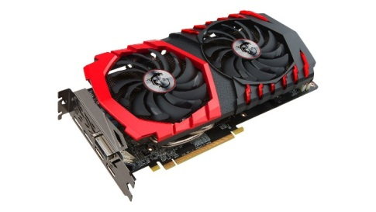

Rajah 3: graphic card

1. Sound card driver

* Kad bunyi adalah sekeping segi empat tepat perkakasan dengan banyak kenalan di bahagian bawah kad dan beberapa port di sisi untuk sambungan ke peranti audio seperti pembesar suara.
* Kad bunyi dipasang dalam slot PCI atau PCIe pada motherboard.
* Terdapat juga kad bunyi USB yang membolehkan anda memasang fon kepala, mikrofon, dan mungkin peranti audio lain ke dalam komputer anda melalui penyesuai kecil yang boleh menyambung terus ke port USB.
* Langkah pemasangan sound card dalam Windows 7:

1. Click the Windows icon in your taskbar, type device manager in the Start Search box, and then press Enter
2. Double-click on Sound, video, and game controllers
3. Locate and double-click the driver that is causing the error
4. Click the Driver tab
5. Click Uninstall
6. Insert the Driver disc, and then follow the screen instructions to install the driver

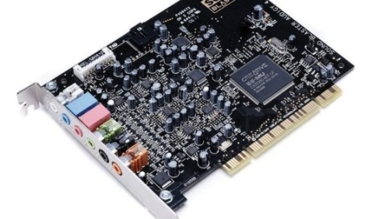

Rajah 4: sound card

**SOALAN:**

1. Nyatakan fungsi utama Sistem Pengoperasian.

................................................................................................................................................................................................................................................................................................................................................................................................

1. Nyatakan langkah pemasangan grafik kad.
2. Nyatakan langkah pemasangan *sound card*.

**RUJUKAN:**

**Buku:**

William Stalling (2003); Pearson Educational International: Computer Organization and Architecture, Designing for performance-Sixth Edition

**Laman Web:**

Unknown (2018). *Jenis-jenis Penyambung Kabel Komputer.* Retrieved November 10, 2018, from http://amriobc.blogspot.com/2018/10/jenis-jenis-komputer-dekstop-desktop.html

Group Compsys6, UniSZA (2012). Sistem Pengoperasian (OS). Retrieved April, 7 from http://amriobc.blogspot.com/2018/10/jenis-jenis-komputer-dekstop-desktop.html

Group Compsys6, UniSZA (2012). Sumber Terbuka (Open Source). Retrieved April, 7 from http://compsys6.blogspot.com/2012/10/perkembangan-semasa-dan-masa-depan.html